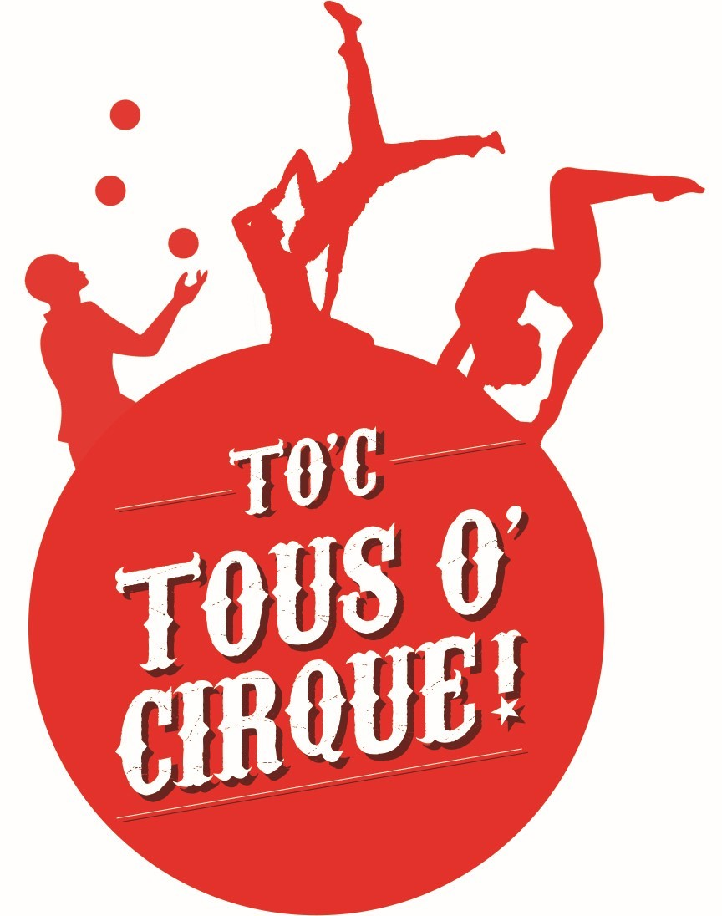
Fiche d’inscription – Stages Février 2026
à remettre avec votre règlement (par chèque)

Coordonnées du responsable
Nom :
Prénom :
Adresse :
Code postal: Ville:
Tél. 1: Tél. 2 :
E-mail:

1er enfant
Nom, prénom :
Né(e) le :
Tarif
10h – 12h
Matin
Après-midi 14h – 17h
Adhésion

Total

Tarifs
Semaine du 23 au 27 février 2026
Pour séances:
- Matin 10h – 12h : 75 € (5-7 ans)
- Après-midi 14h – 17h : 90 € (8-12 ans)
- + 15 € si non adhérent TO’C dans l’année

2ème enfant
Nom, prénom :
..........................................................................
Né(e) le :
Tarif
Après-midi 14h – 17h
10h – 12h
Matin

Adhésion

Total
Par courrier :
Tous O’Cirque ! – chez Isabelle ROUSSEL 73 avenue des Adages 95220 HERBLAY
Dossier à déposer

TOTAL REGLEMENT

Autorisation parentale (pour les mineurs)
- J’autorise mon enfant à rentrer seul après les activités
- Je n’autorise pas mon enfant à rentrer seul après les activités

Personne à prévenir en cas d’urgence
Nom/Prénom : ............................................................................
Tél. portable : .............................................................................
J’autorise mon enfant à être transporté par les services d’urgence en cas d’accident vers le lieu le plus adapté.
Les informations recueillies sur cette fiche sont nécessaires au traitement de votre inscription. Elles sont destinées exclusivement à l'usage interne de l’association.
Conformément à la loi "Informatique & Liberté du 6/01/1978, vous disposez d'un droit d'accès et de rectification de ces informations.

Droit à l'image
Merci de nous indiquer par courrier/courriel si vous refusez que des photos où apparaîtrait votre enfant soient utilisées dans les supports graphiques, vidéo et site internet destinés à promouvoir l’association.

Engagement
  - Je m’assure de la prise en charge de mon enfant par le responsable de l'activité au début du cours.
  - Je préviens l’association ou l’animateur en cas d’absence.
  - Je déclare avoir pris connaissance de l’ensemble de ces informations.

Herblay, le Signature du représentant légal

Tous O’ Cirque ! – 73 avenue des Adages – 95220 HERBLAY-SUR-SEINE
Association déclarée en sous-préfecture sous le n° W951002320 – Siret : 830 837 498 00013–mél : toc17herblay@gmail.com – tél. : 06 63 52 49 19

